ANEXO X

Prezado professor, seguem orientações de abertura e manutenção dos processos SEI criados para arquivar o histórico dos alunos em execução do TCC.

O aluno informa por email ao Professor de TCC I o interesse de convidar o prof do curso para ser seu orientador;
(ART 4º VI) - O Professor de TCC I abre o processo no SEI, insere o nome e o nº do processo no ANEXO II e envia por email ao ALUNO.
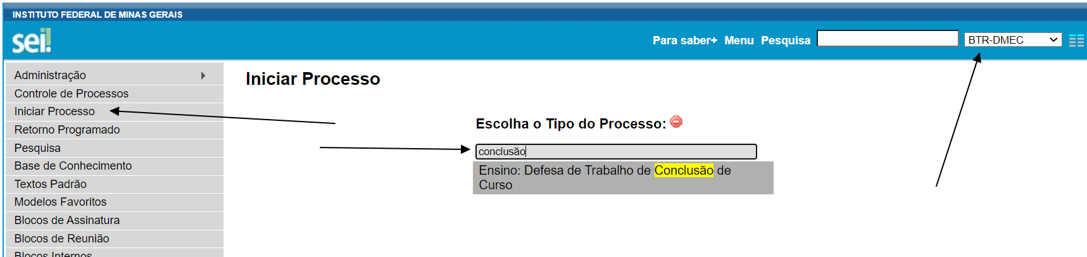
Fig 1 – abertura de processo no SEI

O Aluno completa o preenchimento do documento recebido ANEXO II, assina o papel ou por meio digital e envia ao professor convidado para a orientação.

Como inserir documentos externos no processo SEI criado (ART 6º V; ART 6º §único; ART 7º VI; ART 7º VIII ART 7º §1º, ART 9º; ART 9º § único; ART 10º; ART 12º; ART 15º §único; ART 21º §único).
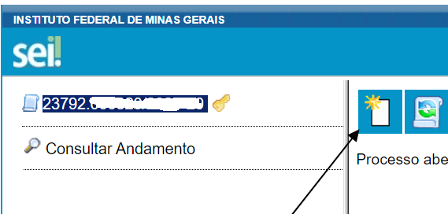
Fig 2 - busca do processo do aluno
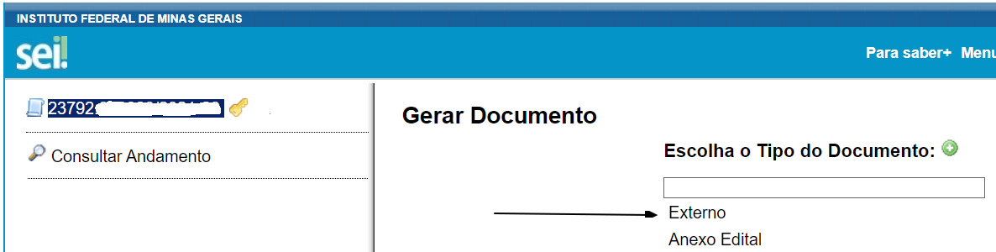
Fig 3 – inserção no processo do aluno de documentos externos

Como preencher documentos já existentes no SEI

Os documentos existentes no SEI como os exigidos pelos artigos (Anexo IV – Desistência da orientação pelo professor (Art 7º §1º); Anexo VI – Barema com as notas individuais (Art 20 §1º); Anexo VII– ATA DA DEFESA DE TCC (Art 7º IX, Art 15º, Art 20 §1º)
Fig 2 - busca do processo do aluno

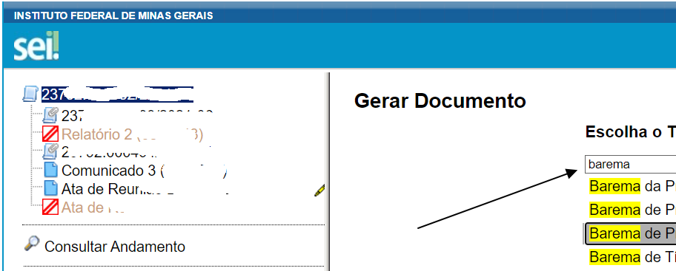
Fig 4 – busca de documentos pré existentes

Art. 22º – O Orientador colocará o trabalho final no processo do aluno no SEI e encaminhará o processo para a biblioteca.

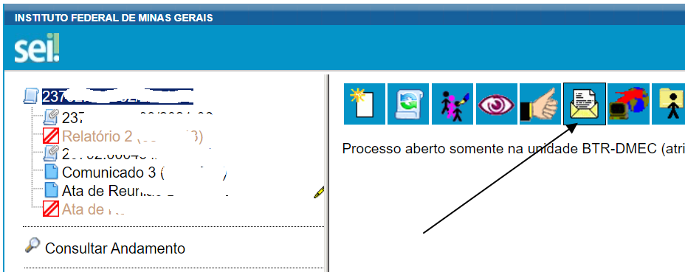

Fig5 – escolher ícone de envio de processo

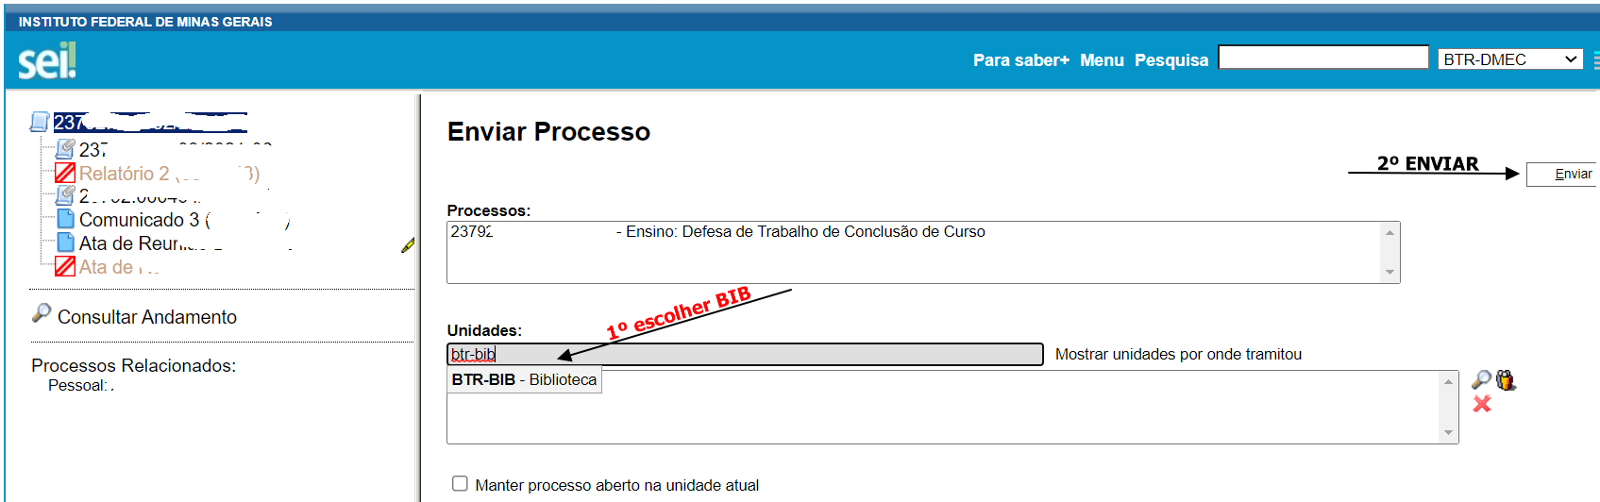
Fig 6 – determinar o destino no caso a biblioteca BIB e depois escolher enviar.

